**Thiết kế website đặt vé máy bay**

1. Biểu đồ use case phần font-end

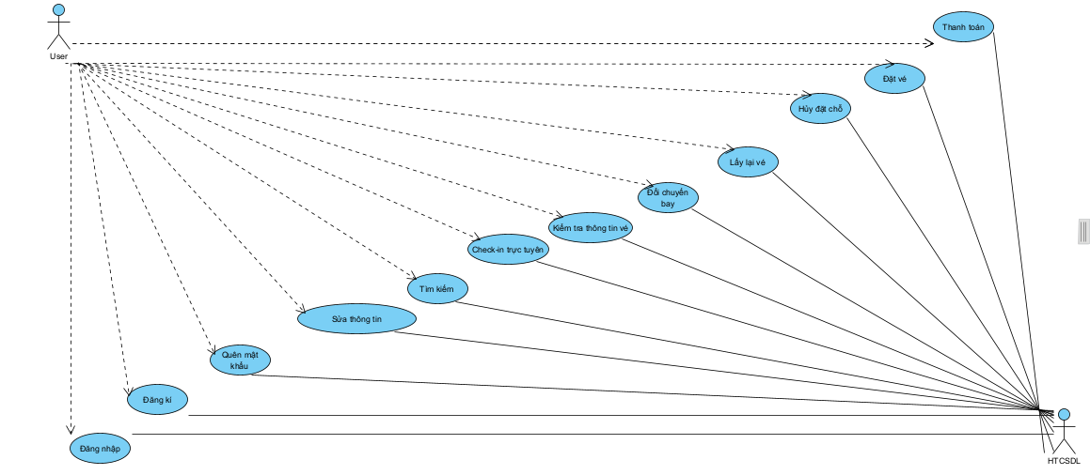

2. Biểu đồ use case phần back-end

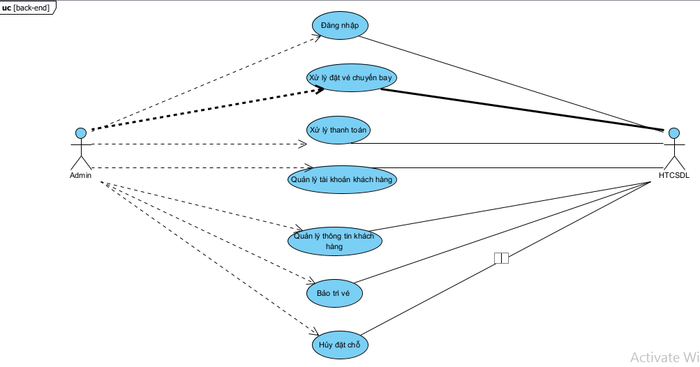

3. Biểu đồ ERD

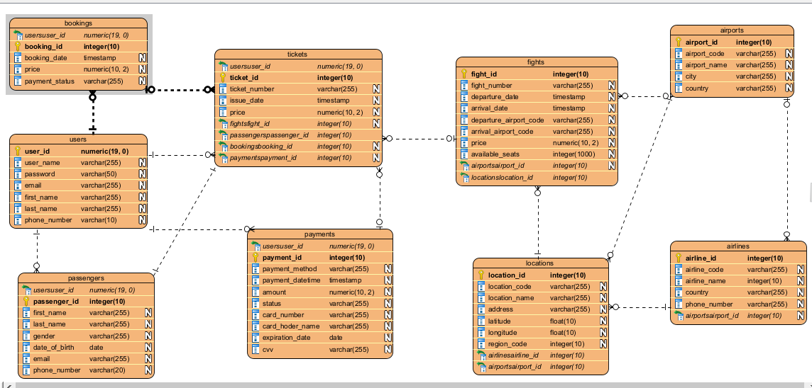

4. Mô tả use case

**Use case: Đăng ký tài khoản**

Mô tả chi tiết:

Hành khách truy cập vào trang đăng ký tài khoản của hệ thống.

Hành khách nhập các thông tin cần thiết, bao gồm tên đăng nhập, mật khẩu, email, họ tên, số điện thoại liên lạc.

Hệ thống kiểm tra tính hợp lệ của thông tin và xác nhận việc đăng ký tài khoản.

Hành khách nhận được email xác nhận đăng ký tài khoản thành công.

**Use case: Đăng nhập tài khoản**

Mô tả chi tiết:

Hành khách truy cập vào trang đăng nhập của hệ thống.

Hành khách nhập tên đăng nhập và mật khẩu.

Hệ thống kiểm tra tính hợp lệ của thông tin và xác nhận việc đăng nhập.

Nếu thông tin đăng nhập hợp lệ, hành khách được chuyển đến trang chủ hoặc trang quản lý đặt chỗ.

**Use case: Quên mật khẩu**

Mô tả chi tiết:

Hành khách truy cập vào trang đăng nhập và chọn chức năng "Quên mật khẩu".

Hành khách nhập địa chỉ email đã đăng ký tài khoản.

Hệ thống kiểm tra tính hợp lệ của email và gửi email hướng dẫn đặt lại mật khẩu.

Hành khách truy cập vào đường dẫn trong email và nhập mật khẩu mới.

Hệ thống xác nhận việc đặt lại mật khẩu thành công.

**Use case: Hủy đặt chỗ**

Mô tả chi tiết:

Hành khách truy cập vào trang quản lý đặt chỗ của hệ thống.

Hành khách chọn đặt chỗ muốn hủy và chọn chức năng "Hủy đặt chỗ".

Hệ thống hiển thị thông tin đặt chỗ và yêu cầu hành khách xác nhận việc hủy đặt chỗ.

Nếu hành khách xác nhận việc hủy đặt chỗ, hệ thống tiến hành hủy đặt chỗ và thông báo kết quả cho hành khách.

Hệ thống xử lý hoàn tiền (nếu có) theo chính sách hoàn tiền của hãng hàng không và thông báo cho hành khách.

**Use case: Thay đổi thông tin hành khách**

Mô tả chi tiết:

Hành khách truy cập vào trang quản lý đặt chỗ của hệ thống.

Hành khách chọn đặt chỗ muốn thay đổi thông tin và chọn chức năng "Thay đổi thông tin hành khách".

Hệ thống hiển thị thông tin hành khách hiện tại và cho phép hành khách nhập thông tin mới.

Hành khách nhập thông tin mới và xác nhận việc thay đổi thông tin.

Hệ thống kiểm tra tính hợp lệ của thông tin mới và xác nhận việc thay đổi thông tin hành khách.

Hệ thống thông báo kết quả việc thay đổi thông tin cho hành khách.

**Use case: Tìm kiếm chuyến bay**

Mô tả chi tiết:

Hành khách truy cập vào trang chủ của hệ thống.

Hành khách nhập thông tin tìm kiếm chuyến bay, bao gồm điểm đi, điểm đến, ngày khởi hành và số lượng hành khách.

Hệ thống tìm kiếm và hiển thị danh sách các chuyến bay phù hợp với thông tin đã nhập.

Hành khách có thể lọc kết quả tìm kiếm theo tiêu chí như giá vé, hãng hàng không, thời gian khởi hành và thời gian bay.

**Use case: Đặt vé chuyến bay**

Mô tả chi tiết:

Hành khách chọn chuyến bay phù hợp từ danh sách kết quả tìm kiếm.

Hệ thống hiển thị thông tin chi tiết về chuyến bay và yêu cầu hành khách nhập thông tin hành khách.

Hành khách nhập thông tin hành khách, bao gồm họ tên, giới tính, ngày sinh, email và số điện thoại liên lạc.

Hệ thống kiểm tra tính hợp lệ của thông tin và yêu cầu hành khách xác nhận việc đặt vé.

Hành khách xác nhận việc đặt vé và tiến hành thanh toán.

Hệ thống xử lý thanh toán và gửi email xác nhận đặt vé thành công cho hành khách.

**Use case: Thanh toán**

Mô tả chi tiết:

Sau khi xác nhận đặt vé, hành khách chọn phương thức thanh toán (thẻ tín dụng, thẻ ghi nợ, PayPal, chuyển khoản ngân hàng, ...).

Hành khách nhập thông tin thanh toán tương ứng với phương thức đã chọn.

Hệ thống kiểm tra tính hợp lệ của thông tin thanh toán và tiến hành xử lý giao dịch.

Nếu giao dịch thành công, hệ thống cập nhật trạng thái thanh toán cho đặt chỗ và gửi email xác nhận thanh toán thành công cho hành khách.

Nếu giao dịch không thành công, hệ thống thông báo lỗi cho hành khách và yêu cầu nhập lại thông tin thanh toán hoặc chọn phương thức thanh toán khác.

**Use case: Kiểm tra thông tin vé**

Mô tả chi tiết:

Hành khách truy cập vào trang quản lý đặt chỗ của hệ thống.

Hành khách chọn đặt chỗ muốn xem thông tin vé và chọn chức năng "Xem thông tin vé".

Hệ thống hiển thị thông tin chi tiết về vé, bao gồm thông tin hành khách, chuyến bay, giá vé, trạng thái thanh toán, và thông tin liên quan khác.

**Use case: Check-in trực tuyến**

Mô tả chi tiết:

Hành khách truy cập vào trang check-in trực tuyến của hệ thống.

Hành khách nhập mã đặt chỗ hoặc mã vé và thông tin hành khách.

Hệ thống kiểm tra tính hợp lệ của thông tin và hiển thị các chuyến bay có thể check-in trực tuyến.

Hành khách chọn chuyến bay muốn check-in và nhập thông tin hành lý (nếu cần thiết).

Hệ thống xác nhận việc check-in thành công và gửi thẻ lên máy bay điện tử cho hành khách qua email.

**Use case: Lấy lại vé**

Mô tả chi tiết:

Hành khách truy cập vào trang lấy lại vé của hệ thống.

Hành khách nhập email đã dùng để đặt vé.

Hệ thống kiểm tra tính hợp lệ của email và gửi lại thông tin đặt chỗ và vé điện tử cho hành khách qua email.

**Use case: Đổi chuyến bay**

Mô tả chi tiết:

Hành khách truy cập vào trang quản lý đặt chỗ của hệ thống.

Hành khách chọn đặt chỗ muốn đổi chuyến và chọn chức năng "Đổi chuyến bay".

Hệ thống hiển thị thông tin đặt chỗ hiện tại và danh sách các chuyến bay khác phù hợp để đổi.

Hành khách chọn chuyến bay mới và xác nhận việc đổi chuyến bay.

Hệ thống xử lý việc đổi chuyến bay, tính phí đổi vé (nếu có) và gửi thông tin chuyến bay mới cho hành khách qua email.

Xử lý đặt vé chuyến bay

Mô tả chi tiết:

Sau khi hành khách đã đăng ký tài khoản, thực hiện tìm kiếm và chọn chuyến bay muốn đặt.

Backend sẽ tiếp nhận thông tin đặt chỗ từ frontend và xác thực tính hợp lệ của thông tin đó (thông tin hành khách, chuyến bay, giá vé, ...).

Nếu thông tin đặt chỗ hợp lệ, backend sẽ tạo một booking mới và lưu thông tin đặt chỗ vào cơ sở dữ liệu. Thông tin booking này bao gồm ID chuyến bay, ID hành khách, ngày đặt chỗ, giá vé, và trạng thái thanh toán.

Sau khi đặt vé thành công, backend sẽ gửi email xác nhận đặt vé thành công đến hành khách.

**Xử lý thanh toán**

Mô tả chi tiết:

Sau khi hành khách đã chọn chuyến bay và xác nhận đặt vé, hệ thống sẽ chuyển hành khách đến trang thanh toán.

Hành khách sẽ chọn phương thức thanh toán và nhập thông tin thanh toán (thẻ tín dụng, thẻ ghi nợ, PayPal, ...).

Backend sẽ tiếp nhận thông tin thanh toán từ frontend và xác thực tính hợp lệ của thông tin đó.

Nếu thông tin thanh toán hợp lệ, backend sẽ gửi yêu cầu thanh toán đến cổng thanh toán được chọn, xử lý giao dịch thanh toán và cập nhật trạng thái thanh toán cho booking tương ứng trong cơ sở dữ liệu.

Sau khi giao dịch thanh toán thành công, backend sẽ gửi email xác nhận thanh toán thành công đến hành khách và cung cấp thẻ lên máy bay điện tử.

Quản lý thông tin khách hàng

Mô tả chi tiết:

Backend sẽ có chức năng quản lý thông tin của khách hàng trong cơ sở dữ liệu.

Hệ thống cho phép quản lý thông tin cá nhân của khách hàng, thông tin về chuyến bay đã đặt, thông tin về thanh toán và các giao dịch liên quan khác.

Các chức năng cụ thể của quản lý thông tin khách hàng bao gồm:

Thêm khách hàng mới vào cơ sở dữ liệu:

Backend cho phép thêm thông tin của khách hàng mới vào cơ sở dữ liệu, bao gồm tên đăng nhập, mật khẩu, email, họ tên, số điện thoại liên lạc và các thông tin khác cần thiết.

Xem danh sách khách hàng:

Backend cho phép xem danh sách các khách hàng đã đăng ký trong cơ sở dữ liệu, bao gồm thông tin cá nhân và thông tin liên quan đến đặt chỗ và thanh toán.

Sửa thông tin khách hàng:

Backend cho phép sửa thông tin của khách hàng trong cơ sở dữ liệu, bao gồm cả thông tin cá nhân và thông tin liên quan đến đặt chỗ và thanh toán.

Xóa khách hàng:

Backend cho phép xóa thông tin của khách hàng trong cơ sở dữ liệu, khi khách hàng yêu cầu hủy tài khoản hoặc vi phạm các quy định của hệ thống.

Tìm kiếm khách hàng:

Backend cho phép tìm kiếm thông tin của khách hàng trong cơ sở dữ liệu, bao gồm tìm kiếm theo tên đăng nhập, họ tên, email, số điện thoại và các thông tin khác.

Xem lịch sử giao dịch:

Backend cho phép xem lịch sử giao dịch của khách hàng, bao gồm thông tin về các chuyến bay đã đặt, thanh toán và các giao dịch khác liên quan.

Thống kê thông tin khách hàng:

Backend cho phép thống kê thông tin về khách hàng trong cơ sở dữ liệu, bao gồm số lượng khách hàng, tỉ lệ khách hàng đăng ký thành công, số lần đặt chỗ trung bình của mỗi khách hàng, tỉ lệ thanh toán thành công và các thông tin khác liên quan đến khách hàng.

Quản lý tài khoản khách hàng:

Backend cho phép quản lý tài khoản của khách hàng, bao gồm việc kiểm tra tính hợp lệ của tài khoản, khóa tài khoản nếu khách hàng vi phạm quy định và các chức năng khác liên quan đến tài khoản của khách hàng.

**Use case: Hủy đặt chỗ**

Mô tả chi tiết:

Người dùng truy cập vào trang quản lý đặt chỗ của hệ thống.

Người dùng chọn đặt chỗ muốn hủy và chọn chức năng "Hủy đặt chỗ".

Hệ thống hiển thị thông tin đặt chỗ và yêu cầu người dùng xác nhận việc hủy đặt chỗ.

Nếu người dùng xác nhận việc hủy đặt chỗ, hệ thống tiến hành hủy đặt chỗ và thông báo kết quả cho người dùng.

Hệ thống xử lý hoàn tiền (nếu có) theo chính sách hoàn tiền của hãng hàng không và thông báo cho người dùng.

Phía backend thực hiện các bước sau:

Xác định thông tin đặt chỗ cần hủy bằng cách truy vấn cơ sở dữ liệu bảng bookings và kiểm tra tính hợp lệ của thông tin đó.

Kiểm tra xem thông tin đặt chỗ có đang trong quá trình xử lý hoặc đã hoàn tất chưa.

Nếu thông tin đặt chỗ đã hoàn tất và chưa bị hủy, tính toán phí hủy vé (nếu có) dựa trên chính sách của hãng hàng không và xử lý hoàn tiền (nếu có).

Cập nhật trạng thái đặt chỗ của người dùng trong cơ sở dữ liệu bảng bookings và thông báo kết quả cho người dùng.

Nếu có hoàn tiền, thực hiện các thao tác cần thiết để chuyển tiền về tài khoản người dùng.

Ghi nhận lại thông tin hủy đặt chỗ trong hệ thống quản lý của hãng hàng không (nếu có).

Ghi log hành động của người dùng và hệ thống.

**Use case: Thay đổi thông tin hành khách**

Mô tả chi tiết:

Người dùng truy cập vào trang quản lý đặt chỗ của hệ thống.

Người dùng chọn đặt chỗ muốn thay đổi thông tin và chọn chức năng "Thay đổi thông tin hành khách".

Hệ thống hiển thị thông tin hành khách hiện tại và cho phép người dùng nhập thông tin mới.

Người dùng nhập thông tin mới và xác nhận việc thay đổi thông tin.

Hệ thống kiểm tra tính hợp lệ của thông tin mới và xác nhận việc thay đổi thông tin hành khách.

Hệ thống thông báo kết quả việc thay đổi thông tin cho người dùng.

Phía backend thực hiện

các bước sau:

Xác định thông tin đặt chỗ cần thay đổi thông tin hành khách bằng cách truy vấn cơ sở dữ liệu bảng bookings và kiểm tra tính hợp lệ của thông tin đó.

Kiểm tra xem thông tin đặt chỗ có đang trong quá trình xử lý hoặc đã hoàn tất chưa.

Hệ thống hiển thị thông tin hành khách hiện tại và cho phép người dùng nhập thông tin mới.

Hệ thống kiểm tra tính hợp lệ của thông tin mới và cập nhật thông tin hành khách trong cơ sở dữ liệu bảng bookings.

Hệ thống thông báo kết quả việc thay đổi thông tin cho người dùng.

Ghi log hành động của người dùng và hệ thống.